Отчет за июнь по патриотическому проекту
«Наследники», 13 группа
Тема: «Родная природа»
В течении месяца мы с ребятами говори о том, что такое природа и какая она бывает. Рассматривали тематические картинки и фотографии, наблюдали за небом, солнцем, ветром, а также осматривали кустарники и цветы на своем участке. Играли в дидактические игры: «Найди животное», «Найди тень. Овощи», собирали деревянные пазлы «Животные» и «Фрукты». Разучивали пальчиковые гимнастики: «Вода», «Деревцо». Играли в подвижные игры: «Зоопарк», «Муравьи и слон», «Совушка», «Птички в гнездах». Читали А. Блок. «Зайчик»; А. Кольцов. «Дуют ветры...» (из стихотворения «Русская песня»); А. Пушкин. «Ветер, ветер! Ты могуч!..», «Свет наш, солнышко…», «Месяц, месяц...» (из «Сказки о мертвой царевне и семи богатырях»); Е. Виеру. «Ежик и барабан», (пер. с молд. Я. Акима); П. Воронько «Хитрый ежик», (пер. с укр. С. Маршака); А. Босев. «Дождь», (пер. с болг. И. Мазнина); «Поет зяблик», (пер. с болг. И. Токмаковой). Рисовали «Цветок», используя нетрадиционную технику рисования ватными палочками, а также рисовали на песке «Солнышко». Для закрепления пройденного материала сходили на небольшую экскурсию в экологический уголок в нашем детском саду.
Дидактические игры: «Найди животное» и «Найди тень. Овощи»
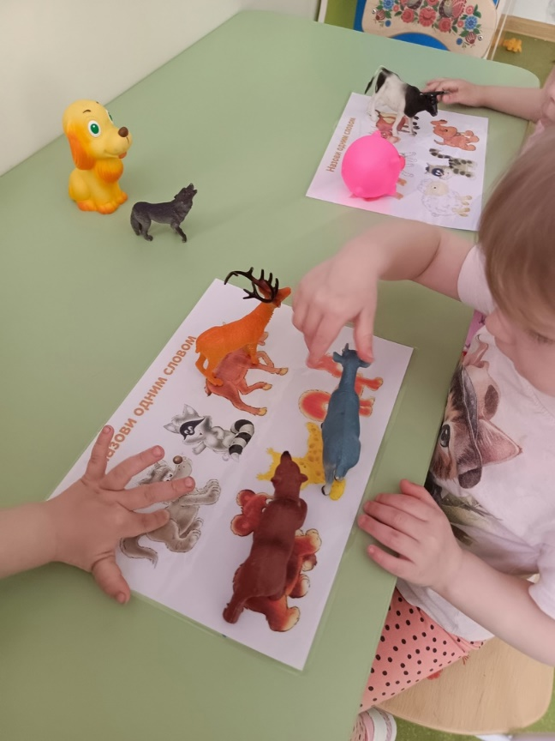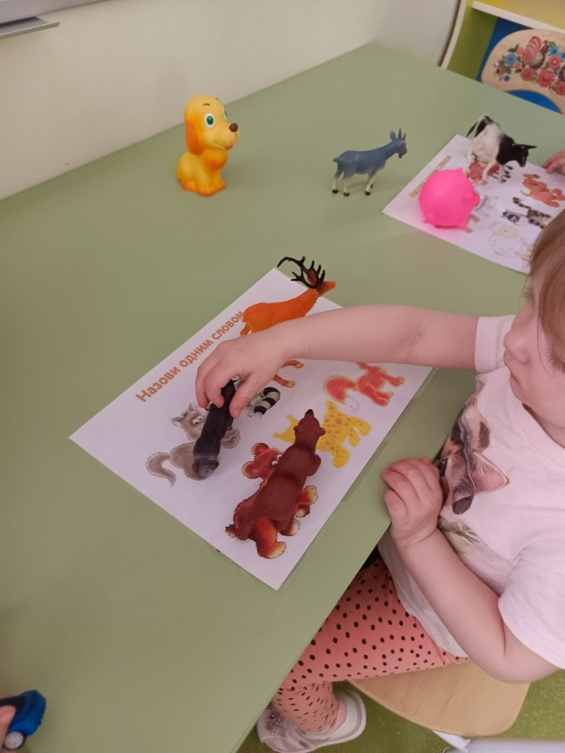
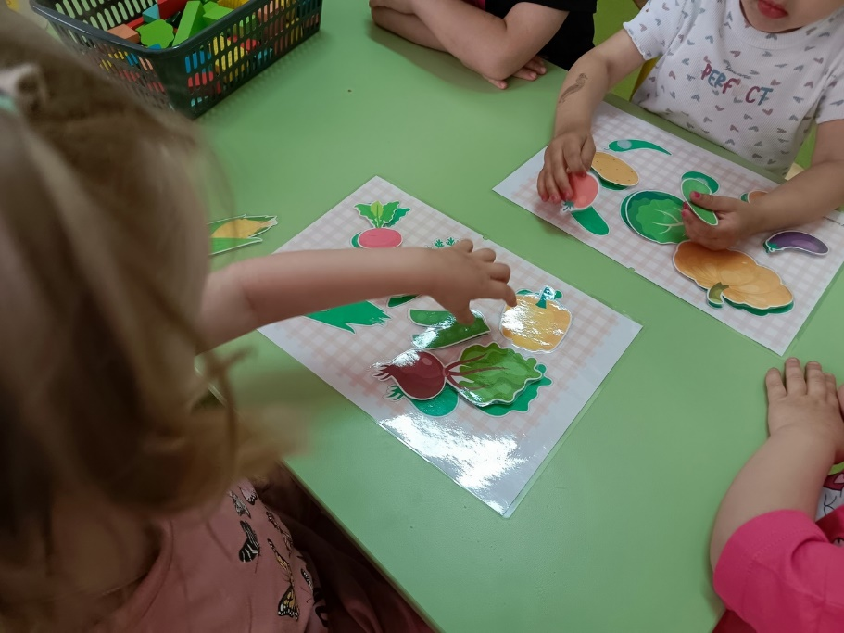
Деревянные пазлы «Фрукты»
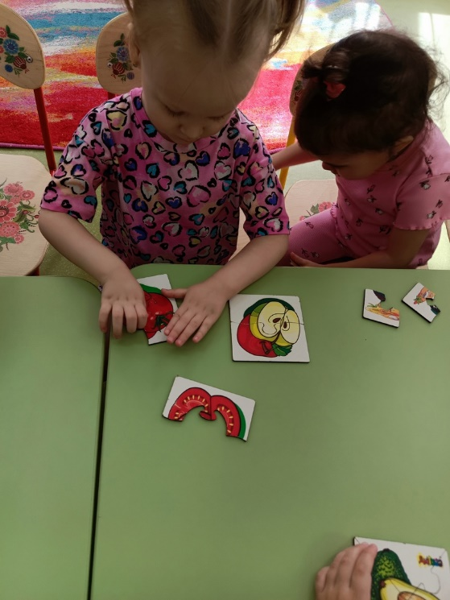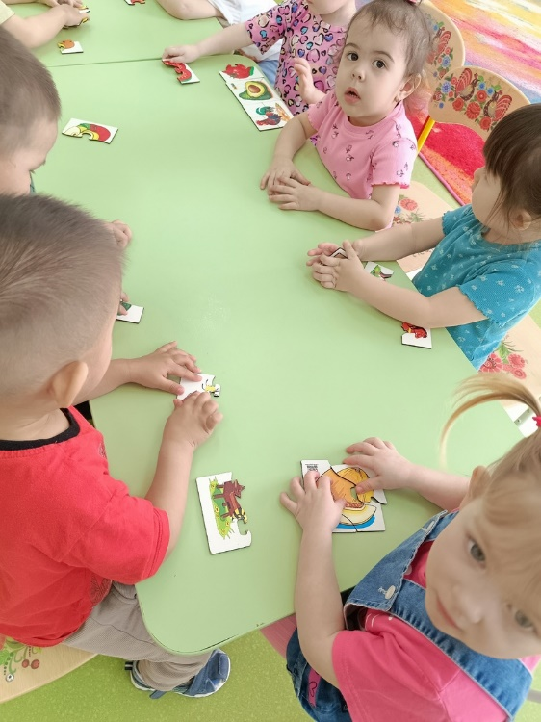
Рисование «Цветок», используя нетрадиционную технику рисования ватными палочками
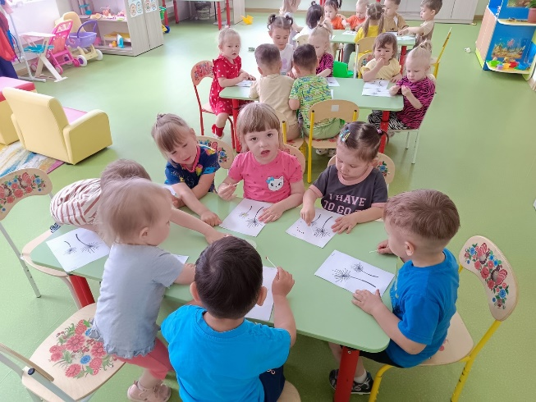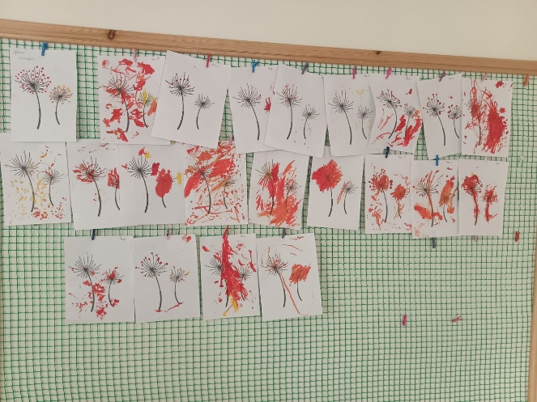
Рисование на песке «Солнышко»
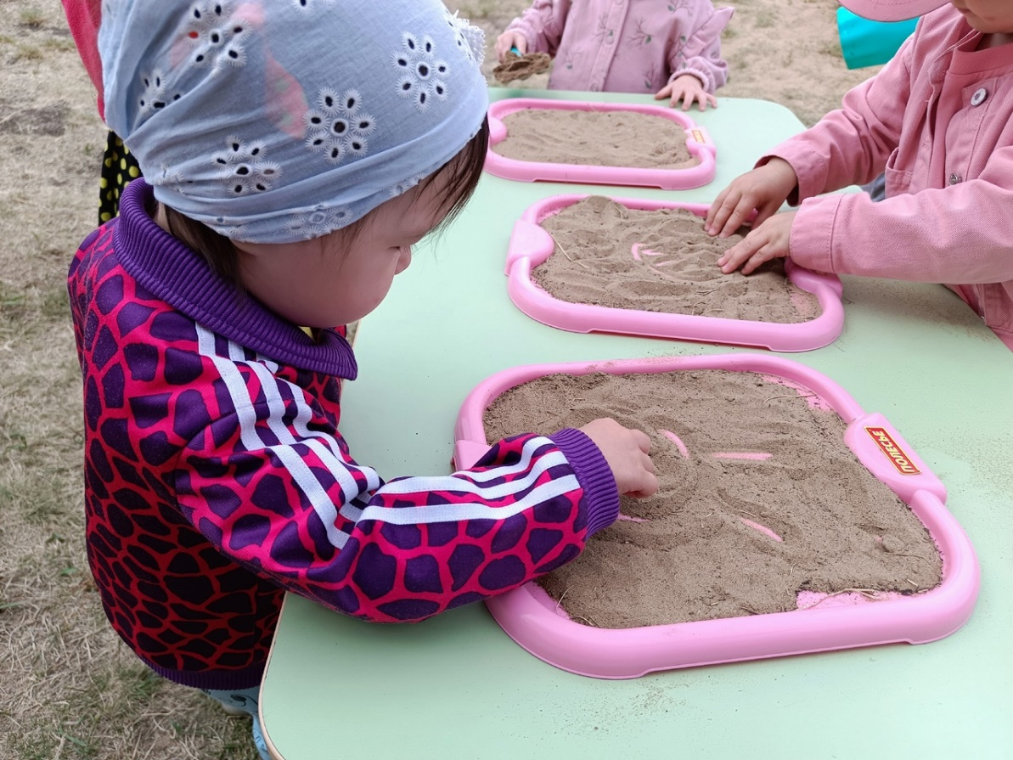
Экскурсия в экологический уголок в нашем детском саду

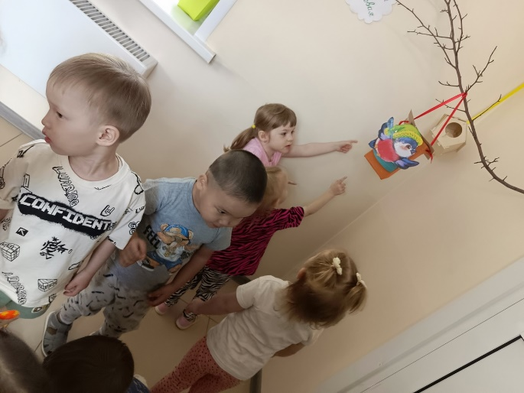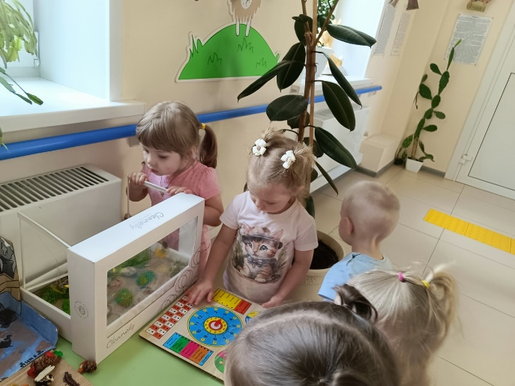

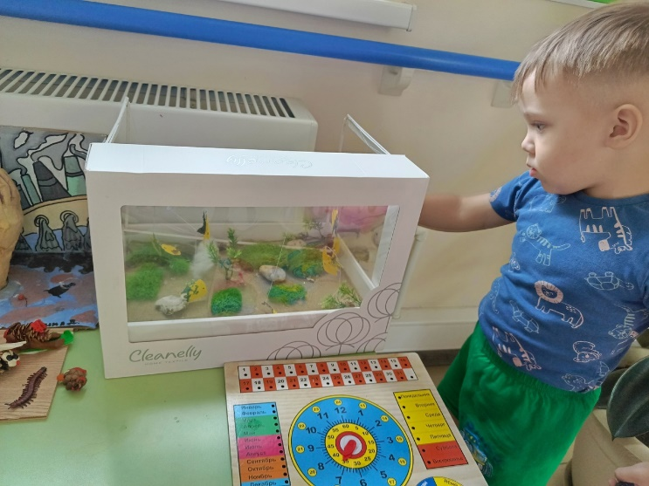
Пальчиковые гимнастики:
Вода
Водичка, водичка,
Умой мое личико,
(делаем движения, будто умываем лицо)
Чтобы щечки краснели,
(«умываем» щеки)
Чтобы глазки блестели,
(«умываем» глазки)
Чтобы смеялся роток,
Чтобы кусался зубок.
(помогаем ротику улыбаться)
«Деревцо»
В поле дерево стоит,
(фигурка «дерево»)
Ветер ветки шевелит.
(покачивать руками из стороны в стороны)
Дует ветер нам в лицо,
(взмахи рук в сторону лица)
Закачалось деревцо.
(покачивать руками из стороны в стороны)

